Конкурсное задание

Компетенция
«18 - Электромонтаж»

«Электромонтажные работы»

Конкурсное задание включает в себя следующие разделы:
- Введение
- Формы участия в конкурсе
- Задание для конкурса
- Модули задания и необходимое время
- Критерии оценки
- Необходимые приложения

Количество часов на выполнение задания: ___ ч.

Разработано экспертами WSR :
Певин М.А.
Суровцев В.П.
Мочалкин А.Ю.
Логвин А.А.
Калинин А.Ф.

Версия 1-10

Изменено 23.09.2019

ВВЕДЕНИЕ

1.1. Название и описание профессиональной компетенции.
1.1.1 Название профессиональной компетенции: Электромонтаж.
1.1.2. Описание профессиональной компетенции.
Электромонтажник (электрик) работает в коммерческих, частных, многоквартирных, сельскохозяйственных и промышленных отраслях. Существует прямая взаимосвязь между характером и качеством требований к конечному продукту и оплатой заказчика. Поэтому электрику необходимо выполнять свою работу профессионально, чтобы удовлетворять требованиям заказчика и тем самым развивать свою деятельность. Электромонтажные работы тесно связаны со строительной отраслью.

1.2. Область применения.
1.2.1. Каждый Эксперт и Участник обязан ознакомиться с данным Конкурсным заданием.
1.3. Сопроводительная документация.
1.3.1. Поскольку данное Конкурсное задание содержит лишь информацию, относящуюся к соответствующей профессиональной компетенции, его необходимо использовать совместно со следующими документами:
• «WorldSkills Russia», Техническое описание. Электромонтажные работы;
• «WorldSkills Russia», Правила проведения чемпионата
• Принимающая сторона – Правила техники безопасности и санитарные нормы.

1. ФОРМЫ УЧАСТИЯ В КОНКУРСЕ

Индивидуальный конкурс.

2. ЗАДАНИЕ ДЛЯ КОНКУРСА

Содержанием конкурсного задания являются Электромонтажные работы. Участники соревнований получают пакет документов (инструкции, монтажные и принципиальные электрические схемы) утверждённые собранием экспертов перед началом соревнований. Конкурсное задание может иметь несколько модулей, выполняемых по согласованным графикам.
Конкурс включает в себя монтаж схемы силового и осветительного электрооборудования и выполнение наладочных работ после проверки смонтированной схемы участником.
Окончательные аспекты критериев оценки уточняются членами жюри. Оценка производится как в отношении работы модулей, так и в отношении процесса выполнения конкурсной работы. Если участник конкурса не выполняет требования техники безопасности, подвергает опасности себя или других конкурсантов, такой участник может быть отстранён от конкурса.
Время и детали конкурсного задания в зависимости от конкурсных условий могут быть изменены членами жюри.
Оценка может производится после выполнения всех модулей, а также по субкритериям.

3. МОДУЛИ ЗАДАНИЯ И НЕОБХОДИМОЕ ВРЕМЯ

Модули и время сведены в таблице

№ п/п | Наименование модуля | Рабочее время | Время на задание
1 | Модуль 1: Монтаж в промышленной и гражданской отраслях. | С1 | 6 часов
2 | Модуль 2: Программирование KNX | С1 | 30 мин

Модуль 1. Монтаж в промышленной и гражданской отраслях.
Участнику необходимо выбрать оборудование, провода и кабели, выполнить монтаж кабеленесущих систем, распределительного щита, руководствуясь алгоритмами управления, описанием и схемами.

Алгоритмы и монтажные схемы разрабатываются экспертным сообществом в день С-2.

Отчёт проверки схемы.

Порядок проверки электроустановки перед подачей напряжения.

Окончанием выполнения работ считается сообщение участника аккредитованным экспертам. Эксперты фиксируют время окончания работ в отчёте. Участник имеет право сообщить об окончании работ досрочно. В этом случае остаток времени можно будет использовать во второй и третьей попытках. Возможность использования второй и третьей попытки предоставляется только участникам, завершившим выполнение задания раньше отведённого времени. Участник имеет право воспользоваться второй и третьей попытками при выполнении модуля 3 "Программирование". В этом случае время, отведённое на программирование не останавливается и не компенсируется.

Условия, которые необходимо выполнить перед тем, как сообщить об окончании выполнения работ:
- Убран инструмент, очищено рабочее место;
- Подготовлены измерительные приборы и приспособления для проведения испытаний и измерений;
- Закрыты крышки электрооборудования и кабеленесущих систем предусмотренные конструкцией;
- Нет открытых проводок, кроме предусмотренных заданием;
- Заполнен отчёт. Отчёт заполняется согласно шаблона (приложение 2);

Назначенная группа экспертов проводит проверку выполнения условий.
- Проверка чистоты рабочего места по окончании работ, наличие повреждений и травм. Данные заносятся в оценочную ведомость.
- Проверка подготовки разъёмов и приборов для проведения испытаний.
- Проверка закрытия крышек электрооборудования и кабеленесущих систем. Отсутствие открытых проводок, кроме предусмотренных заданием. В случае не выполнения - не принимается, и участник может воспользоваться второй/третьей попытками.
- Проверяется заполнение отчёта:
  - Участник заполнил 100% полей – эксперты переходят к визуальному осмотру.
  - Участник заполнил более 50% полей - эксперты указывают на незаполненные поля, заполняют их, фиксируют в оценочной ведомости (оформление отчёта – 0) и переходят к визуальному осмотру.
  - Участник заполнил менее 50% полей - отчёт не принимается, и участник может воспользоваться второй/третьей попытками.

Визуальный осмотр. Перед проведением испытаний, эксперты проводят визуальный осмотр электроустановки с целью выявления явно выраженных ошибок, способных нанести вред оборудованию и безопасности окружающих. При обнаружении, проведение испытаний не производится до устранения, участник может воспользоваться второй/третьей попытками. В случае отсутствия ошибок, участник проводит измерения (сопротивление/наличие цепи заземления, сопротивления изоляции) и фиксирует полученные значения в отчёте. По окончании испытаний, эксперты заносят данные в оценочную ведомость.

Коммуникативные и межличностные навыки общения оценивается в процессе устного представления отчета. Участник должен четко понимать значение отчета, методику проведения испытаний и анализ результатов, в доступной и понятной форме донести содержание до экспертов. Участник может предложить свои варианты модернизации и инноваций.

Измерение сопротивления заземляющих проводников.
Участник, в присутствии экспертов, проводит измерения сопротивления заземляющих проводников/наличие цепи. Эксперты фиксируют полученные значения в отчёте. Полученные значения должны соответствовать нормативным документам. Подача напряжения осуществляется только на электроустановку, соответствующую безопасности.
Измерение сопротивления изоляции.
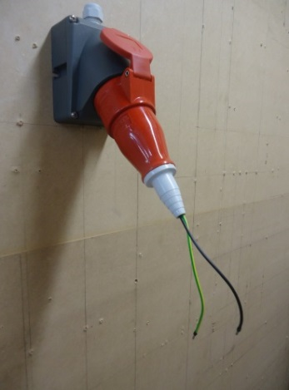
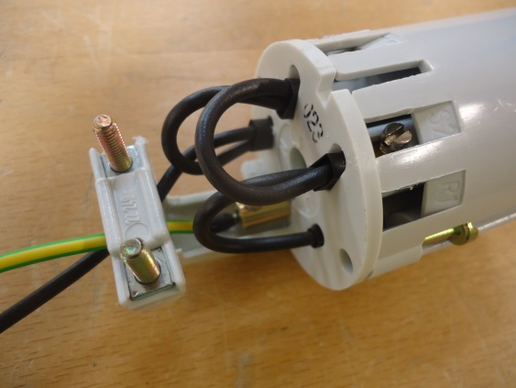
Участник, в присутствии экспертов, должен провести измерения сопротивления изоляции фазных и нулевого проводников относительно заземляющего проводника. Для этого участник подготавливает разъёмы с соединёнными вместе проводниками L1+L2+L3+N и PE.

Подготовленные разъёмы соединяется с соответствующими разъёмами ЭУ. К полученным проводникам подключаются электроды мегомметра. Напряжение - 500В.
Необходимо провести следующие измерения:
- Измерение Rиз вводного кабеля от XP до QF1.
- Измерение Rиз всех остальных проводников. Все автоматические выключатели в положение - включено.
- Измерение Rиз проводников от КМ до силового разъёма – 1 замер.

Полученные значения должны соответствовать нормативным документам. Подача напряжения осуществляется только на электроустановку, соответствующую безопасности.

Модуль 3: Программирование.
Участнику необходимо создать программу управления реле согласно конкурсного задания. Среда программирования – FBD.

4. Критерии оценки

В данном разделе определены критерии оценки и количество начисляемых баллов (субъективные и объективные).
Таблица 2.
Раздел | Критерий | Оценки
 |  | Мнение судей | Объективная | Общая
А | Безопасность (электрическая и личная)
В | Ввод в эксплуатацию и работа схемы
С | Разработка схемы
D | Размеры
Е | Монтаж оборудования и кабеленесущих систем
F | Проводники и соединения
H | Программирование
Итого =

Приложение 2

Участник
Рабочее место №

1. Визуальный осмотр:
Наименование  электроустановок | Произведенные проверки на  соответствие требованиям НД | Вывод о соответствии  показателя НД
Щит управления

Внешние электропроводки

Внешнее электрооборудование

2. Проверка наличия непрерывности цепи и качества контактных соединений заземляющих и защитных проводников.
№ | Адрес 1 | Адрес 2 | R_{перх.измер.},Ом | Вывод о соответствии

3. Проверка сопротивления изоляции проводов, кабелей, обмоток электрических машин и аппаратов
№ | Наименование линии | Сопротивление изоляции, (МОм)
 |  | А-В | В-С | А-С  (PEN) | A-N  (PEN) | B-N  (PEN) | C-N  (PEN) | A-PEN | B-PEN | C-PEN | N-PEN
1 |  | -- | -- | -- | -- | -- | --
2 |  | -- | -- | -- | -- | -- | --
3 |  | -- | -- | -- | -- | -- | --

Попытка | 1 | 2 | 3
Фактическое время | _____:______ | _____:______ | _____:______
Оставшееся время | _____:______ | _____:______ | _____:______

Заключение экспертной комиссии
Подача напряжения | Программирование | Эксперты
 |  | Фамилия. И.О. | Подпись
Время ______:_______ | Время _______:_______

